SVT-TS-exercice d'approfondissement

Thème-1-B: Le domaine continental et sa dynamique

Notions du B.O.

L’épaisseur de la croûte résulte d’un épaississement lié à un raccourcissement et un empilement. On en trouve des indices tectoniques (plis, failles, nappes) et des indices pétrographiques (métamorphisme, traces de fusion partielle).
(Les résultats conjugués des études tectoniques et minéralogiques permettent de reconstituer un scénario de l’histoire de la chaîne.)
Repérer à différentes échelles des indices simples de modifications tectoniques ou pétrographiques du raccourcissement et de l’empilement.

Utilisez les différents documents ci-dessous pour expliquer en quoi les éclogites de la région de Seilhac sont les indices qui témoignent de réajustements isostatiques .
Votre argumentation s'appuiera sur l'exploitation des documents et notamment sur le domaine de stabilité des minéraux.

Document 1 : Les éclogites de Seilhac :

Dans la région de Seilhac en Corrèze, on observe un massif d’éclogites à grenats.

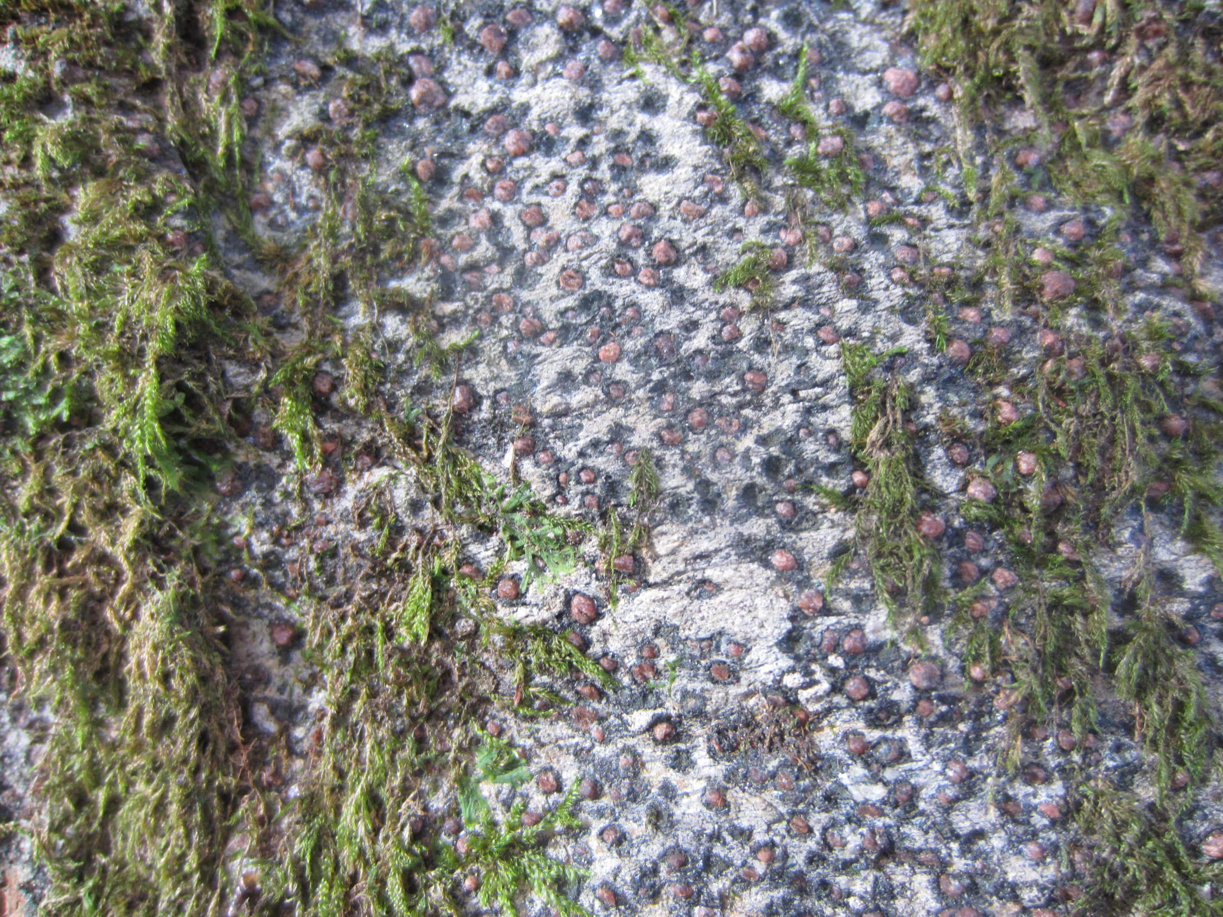

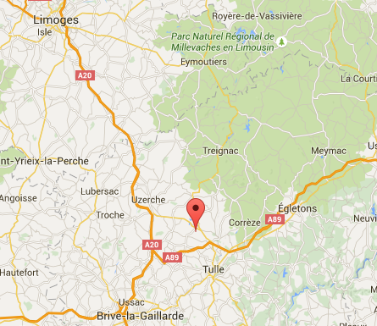

grenat

Document 2 : Profil ECORS des Alpes et son interprétation (manuel de TS Bordas 2002 )

On connaît aussi des éclogites à grenats dans les Alpes, la figure ci-dessous montre l'interprétation des données géophysiques et la place des éclogites alpines dans la chaîne
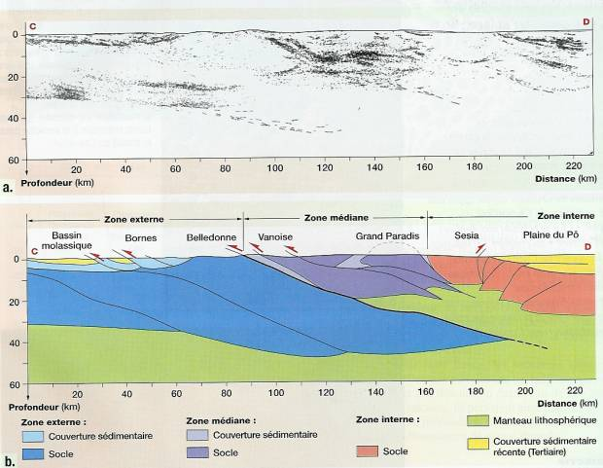
Zone des éclogites alpines

Document 3 : L'évolution des éclogites à grenat de Seilhac :

Les photos ci-dessous montrent l'aspect des éclogites de Seilhac au microscope.
Observation de l’éclogite à Grenat de Seilhac en LPA (x40) (Hb= Hornblende, Pl = Plagioclase)
Observation microscopique de l’éclogite à Grenat de Seilhac en LPNA (x40)

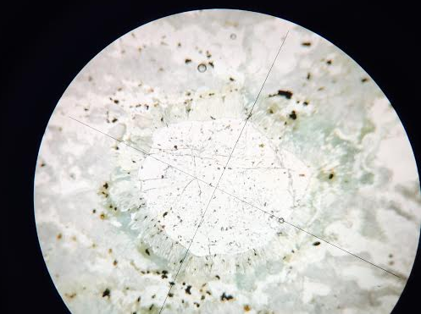
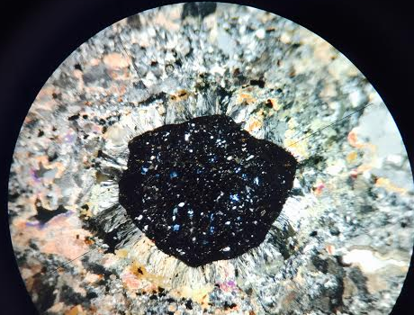

Grenat

Grenat
Auréole
Hb
Pl
1

2

Ordre chronologique de mise en place des minéraux : 1,2

Aide : Repérer les associations minérales au niveau du graphique ainsi que leurs conditions de formation.

Document 4 : Diagramme Presssion-température



